レノファ山口「202５シーズングルメガーデン」への出店募集について（ご案内）

標記の件につきまして、飲食や特産品の販売を通じて「山口県央連携都市圏域」の魅力をＰＲするため、山口県央連携都市圏域ブース（テント１張）を出店いたします。
つきましては、下記のとおり参加事業者を募集しますので、希望される場合は、別添出店申込書により１月２８日（水）までにお申し込みいただきますようお願いいたします。
応募者多数の場合は出店商品の内容等から、山口県央連携都市圏域をよりPRできる事業者を選定させていただきます。
※山口県央連携都市圏域とは
山口市・宇部市・萩市・防府市・美祢市・山陽小野田市・島根県津和野町の7市町で構成する連携中枢都市圏域

記

１．出店募集のホームゲーム
【第2節（vs レイラック滋賀ＦＣ 14:00キックオフ）】
・日 時：令和8年２月15日（日） 10：00～17：00
【第4節（vs ガイナーレ鳥取 13：00キックオフ）】
・日 時：令和8年３月1日（日） 9：00～16：00
【第5節（vs サガン鳥栖 14：00キックオフ）】
・日 時：令和8年３月7日（土） 10：00～17：00
【第7節（vs ギラヴァンツ北九州 14：00キックオフ）】
・日 時：令和8年３月22日（日） 10：00～17：00
【第8節（vs 大分トリニータ 14：00キックオフ）】
・日 時：令和8年3月29日（日） １０：００～1７：００
※商品が売り切れたタイミングで撤収可能

２．出店場所 維新百年記念公園陸上競技場 屋外グルメガーデン内
（競技場正面入口向かって左側の駐車場）
３．募集事業者数 各ホームゲーム山口県央連携都市圏域全体で１事業者
４．対象事業者 飲食・特産品販売を行う事業者
※山口県央連携都市圏域をＰＲできる商品（ご当地、自社を代表する商品）を販売できること
５．販売商品数 販売商品は４点まで（一つの商品で味付けが異なる等例外あり）
６．スペース ２間×３間（3.6ｍ×5.4ｍ）テント（側幕あり）
７．出店料 無料
８．貸し出し物品 机×２台、防炎シート×１枚
９．出店協賛費 出店協賛費として、総売り上げの２０％をグルメガーデン実行委員会に支払うこととなります。
10．その他 詳細については、出店事業者決定後、本件運営事業者の山口グルメガーデン実行委員会事務局と連絡を取り合っていただきます。
完全キャッシュレス決済となり、山口グルメガーデン実行委員会事務局から貸し出す キャッシュレス端末を使用し、販売活動を行うこととなります。（追加端末は有料）
現金の取り扱い不可です。
発電機の備え付けはありません。希望者は追加料金を払って借用していただきます。

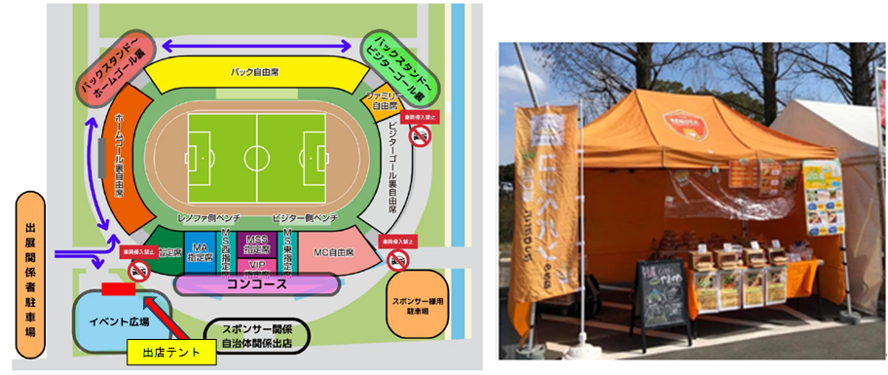

◇◇◇◇◇お問い合わせ先◇◇◇◇◇
山口市ふるさと産業振興課 永久
（TEL：083－934－2812）
◇◇◇◇◇◇◇◇◇◇◇◇◇◇◇◇◇

